Technical Information
Ambiente de alta disponibilidad (Cluster)

Indice

Resumen 1
Introducción 1
1 Configuracion
a) Configuracion AOS 1
b) Configuración cliente 6

Resumen
Este documento tiene como objetivo el servir como ayuda para la configuración de un ambiente de alta disponibilidad con AOS.
Introducción
En este ambiente de alta diponibilidad estaremos utilizando 2 servidores AOS, con los nombres clust01 y clust02, es importante notar que los nombres pueden ser modificados para cubrir las necesidades de especificas de instalacion.
1. Configuracion
a) Configuración de AOS.
Para configurar Axapta es necesario detener nuestro primer servidor AOS, y seleccionar el boton de settings.

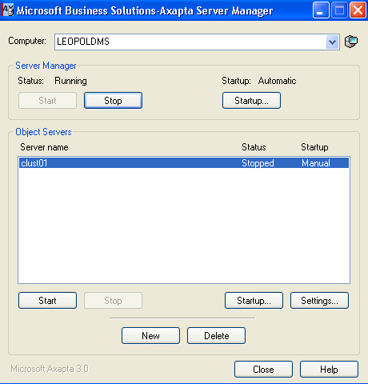

Es necesario verificar algunos parámetros adicionales para que la instancia seleccionada de AOS sea parte de la configuración del Cluster (Para efectos de este documento se llamara Cust). Es importante notar que es necesario adicionar el atributo de cluster a la configuración de AOS, asi como el nombre de cluster que se utilizara.

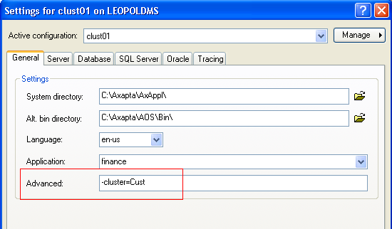
Ahora es necesario crear una segunda instancia de un servidor AOS.

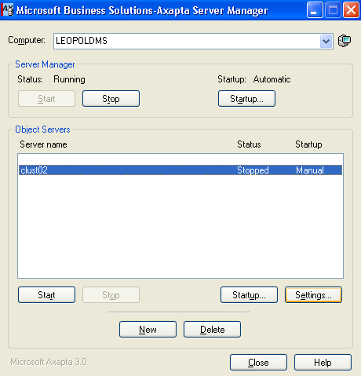

Una de las cosas mas importantes que comparte un servidor configurado como cluster en Axapta es que el fólder de aplicación se debe de compartir para que los AOS, puedan accesar a la misma infomacion. Es importante verificar este parámetro en todos los AOS, asi como la seccion de Advanced para el cluster.

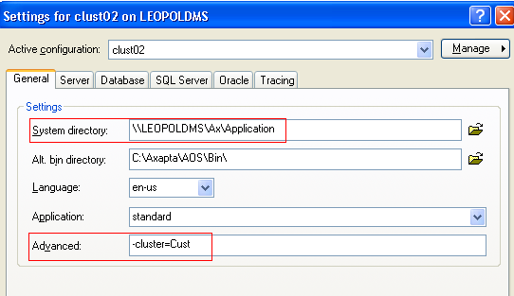
Un punto importante a considerar es que si las instancias de AOS se estan ejecutando sobre el mismo servidor es necesario cambiar el numero de poerto para que se puedan ejecutar las 2 al mismo tiempo.

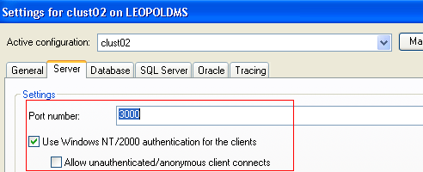

Asi mismo se deben de configurar las mismas instancias de acceso a la base de datos, para que funcione correctamente el cluster.

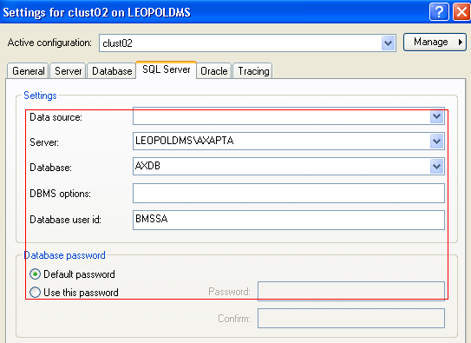

Una vez que se finalize de configurar todas las instancias, es necesario que se medifique el parámetro de Startup a automatico. Asi cada una de las instancias iniciara cuando se inicie el servicio de AOS.

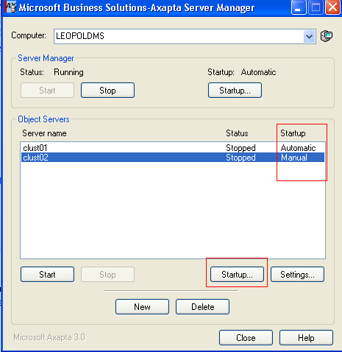

b) Configuración de cliente.
Para que las estaciones de trabajo puedan funcionar con el cluster configurado, es necesario que se modifique en cada una de ellas el archivo de la utilieria de configuración( Axapta Configuration Utility). De la siguiente forma.

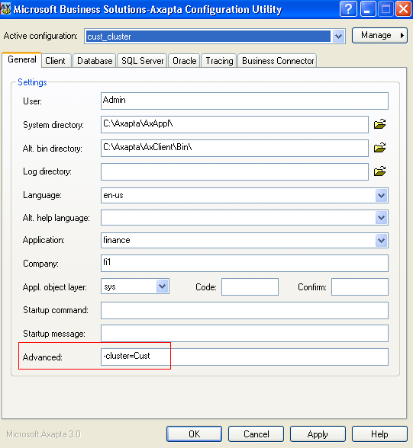

Notese que el parámetro –cluster lleva el nombre de las instancia que se configuro desde las opciones de AOS.

El siguiente paso en la configuración es hacer que el cliente de Axapta se conecte utilizando la opcion de los servidores AOS, esto se hace desde la aplicación de client configuration utility en la pestaña de client.

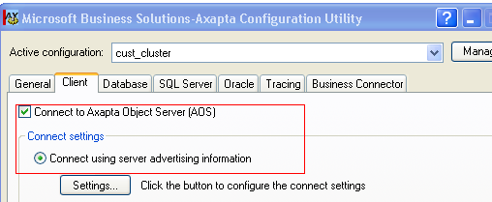
Una vez configurado es necesario hacer clic en el boton de settings para agragar los nombres o las direcciones IP, que corresponden a cada uno de los servidores AOS, configurados.

